
Оригинально Безопасно Гигиенично

Для получении подробной информации, свяжитесь с:
Дебби Понас (Debbie Ponath), менеджером по маркетингу
(800) 248-9826; dponath@sanjamar.com

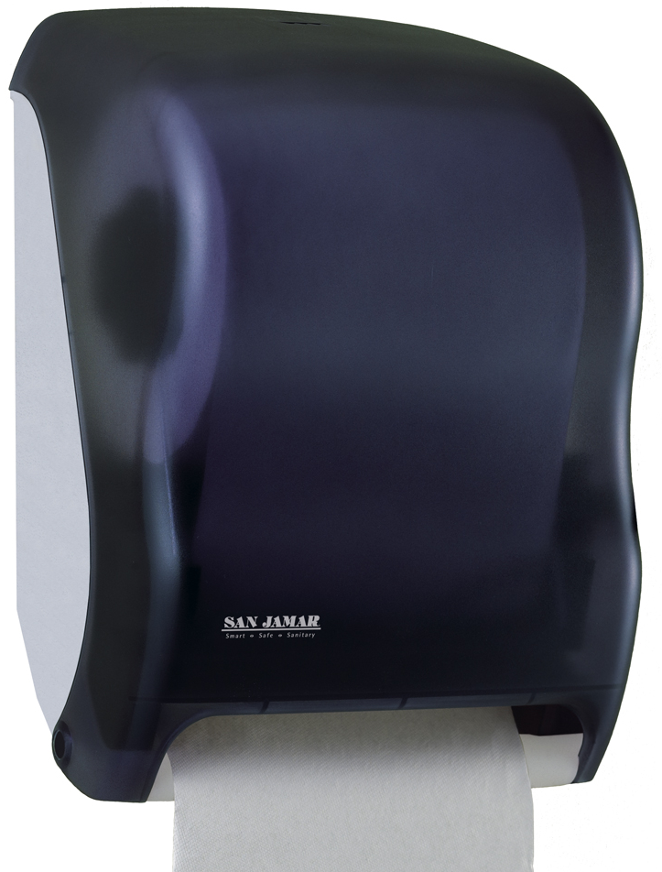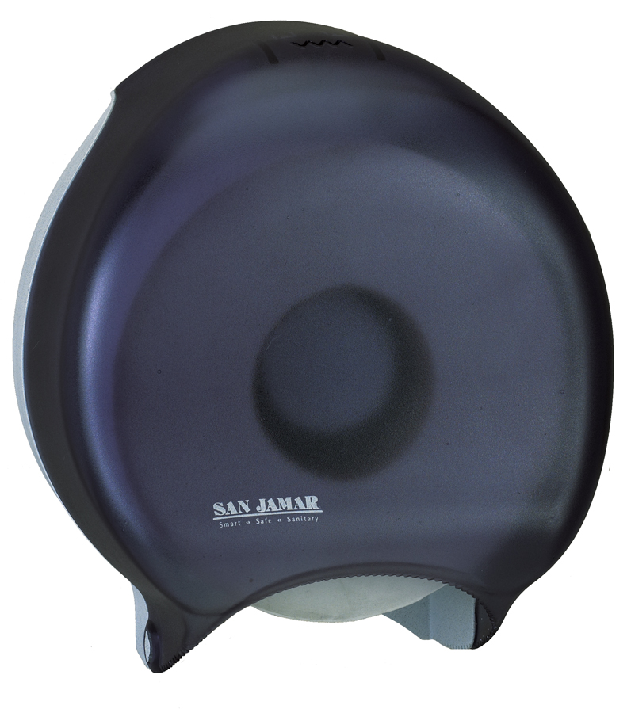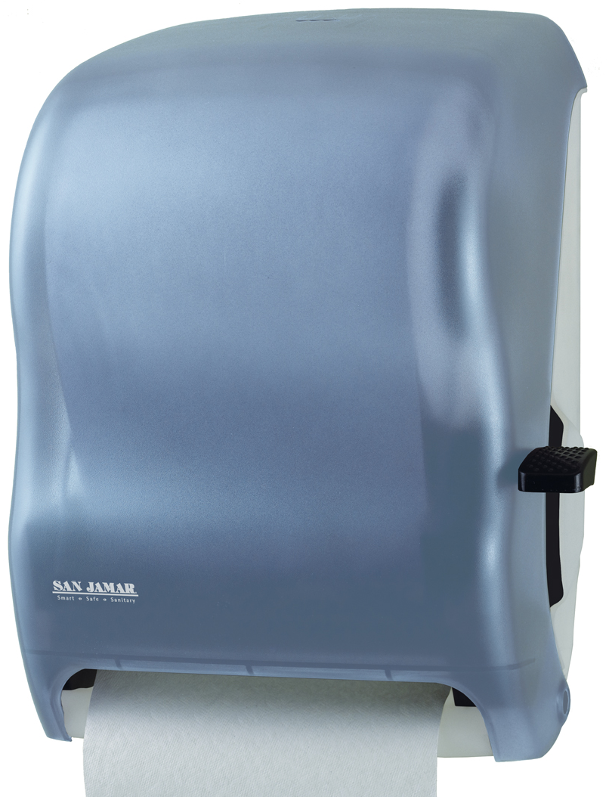

**** ДЛЯ НЕПОСРЕДСТВЕННОЙ ПУБЛИКАЦИИ:****

Компания San Jamar представляет новый дизайн Fresh®

5 октября, 2005. Элкхорн, Висконсин – Компания San Jamar, ведущий поставщик диспенсеров полотенец и салфеток, раздающих бумагу любого качества, представляет новый дизайн Fresh для линии диспенсеров рулонных полотенец и салфеток Classic™. Дизайн Fresh теперь доступен для рычажных и электронных диспенсеров рулонных полотенец, а также для одинарного диспенсера больших рулонов салфеток для уборной диаметром 229 мм. Этот новый нейтральный дизайн создан, чтобы сочетаться с интерьером любой ванной комнаты. Дизайн Fresh включает функциональные особенности, которые помогают проще и быстрее загружать бумагу. Универсальный ребристый ключ San Jamar теперь исполнен в новом дизайне, который обеспечивает беспроблемное обслуживание уборной. Дизайн Fresh представляет собой простой, обтекаемый стиль, который поддерживает образ чистоты, в тоже время, сохраняя качество и надежность, с давних пор ставшие отличительной чертой продукции компании San Jamar. “Положительные отзывы, которые мы получаем со всего мира от конечных пользователей, дистрибьюторов и компаний, производящих бумагу – постоянно вдохновляют нас – говорит исполнительный вице-президент компании Поль Омдолл (Paul Omdoll). - Данные диспенсеры элегантны, но достаточно нейтральны, что позволяет использовать одну модель диспенсера в уборных по всему миру .”

О КОМПАНИИ SAN JAMAR:

Компания San Jamar – это полностью находящая во владении группы Colman Group дочерняя компания, которая одновременно является ведущим поставщиком диспенсеров для уборных, принадлежностей для обеспечения безопасности пищевых продуктов и диспенсеров пищевых продуктов для отрасли общественного питания, а также для сферы поддержания чистоты и дезинфекции. Более 21 года компания San Jamar демонстрировала, как безопасность может сочетаться с повышенной производительностью и снижением расходов. Компания San Jamar стремится неизменно выпускать впечатляющие, инновационные и уникальные решения, обеспечивающие безопасность на предприятиях общественного питания и гигиену в уборных.
Главный офис компании находится в Элкхорне, штат Висконсин, офис европейского подразделения – в Бельгии (San Jamar Europe). За дополнительной информацией об этой новинке и других инновационных решениях от компании San Jamar или найти ближайшего дистрибьютора, посетите сайт www.sanjamar.com или обращайтесь по тел:1-800-248-9826. Запрос можно отправить на e-mail sanjamar@sanjamar.com.

SAN JAMAR
555 Koopman Lane Elkhorn, Wisconsin 53121 USA
T: (262) 723-6133 / (800) 248-9826 F: (262) 723-4204 E-Mail: sanjamar@sanjamar.com
www.sanjamar.com
© 2005 San Jamar
Джусмастер - официальный дистрибутор San Jamar в России Web: www.sanjamar.ru www.juicemaster.ru
Москва, Варшавское шоссе 42, офис 6286 (495) 225-22-30

